Arts et musées
Visite du musée du chocolat de Bruxelles

- Regarde la petite vidéo
https://www.youtube.com/watch?v=6fxgAe5FGPo

- Peux-tu répondre à ces quelques questions ?

1.Entoure la bonne réponse
Où se situe le musée ?
- Dans un château
- Dans une maison
- Dans une usine

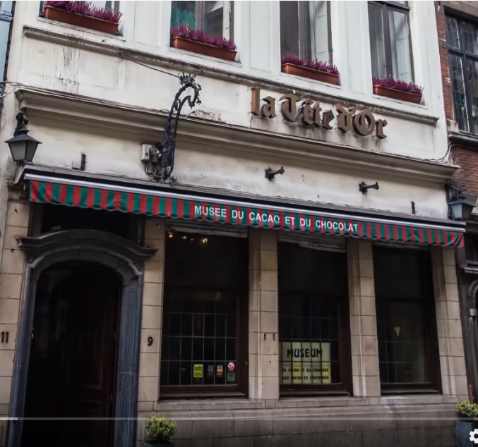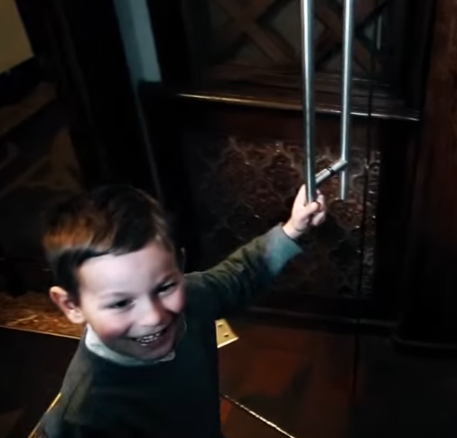

2. Numérote les photos dans l’ordre chronologique
D’où vient le chocolat que nous mangeons ?
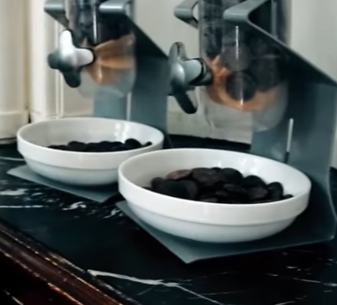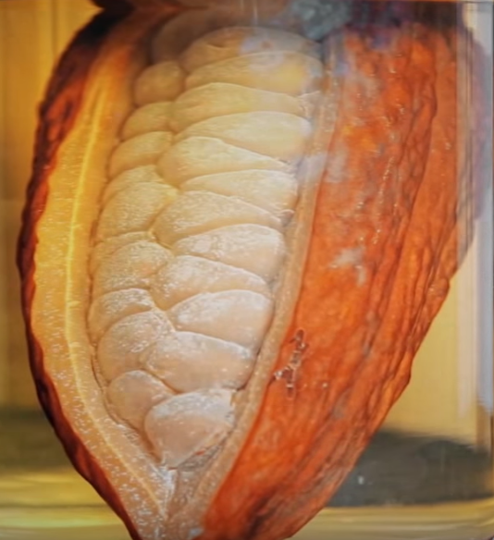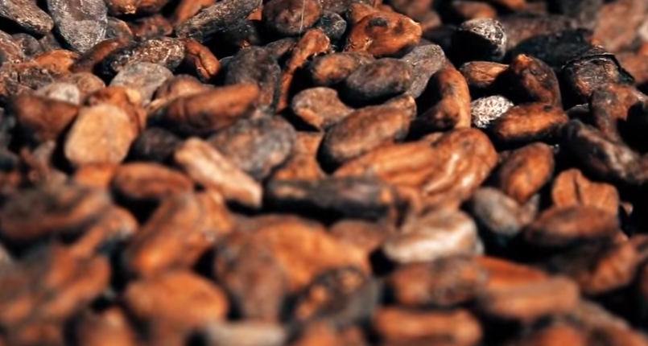

3. Relie les images à leur légende
Que peux-tu découvrir lors de cette visite ?

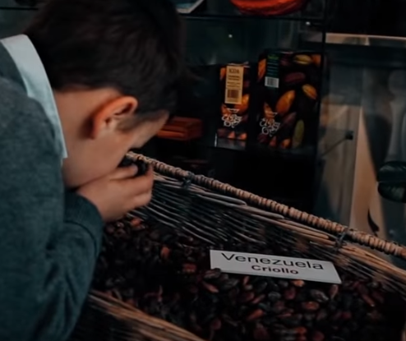 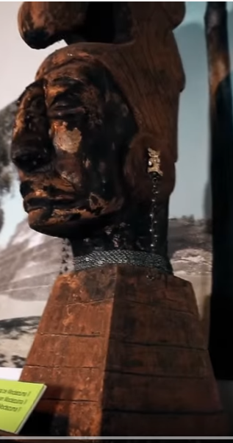 Ce qu’on peut faire avec du chocolat

D’où provient la fève de chocolat

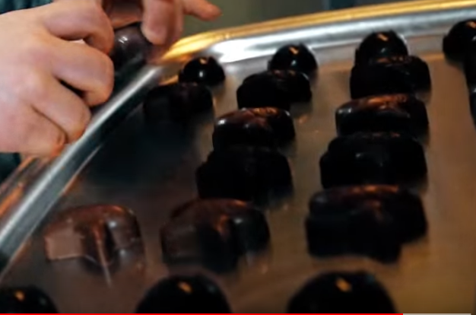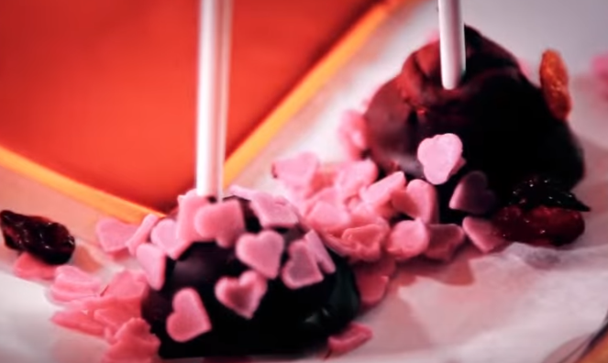 Des pays où l’on cultive le cacaoyer

